本文档适用于接有线电视上网或者从另一个路由器接线上网的用户
适用类型：Tenda腾达FH456 问题分类：设置上网
第一步：连接好线路
第二步：配置好电脑
第三步：设置路由器上网
第四步：试试电脑可以上网了吗

直接将入户的网线接在路由器的WAN口，再找一根短网线，一头接电脑，一头接路由器LAN1/LAN2/LAN3任意接口，接线方式如下图：
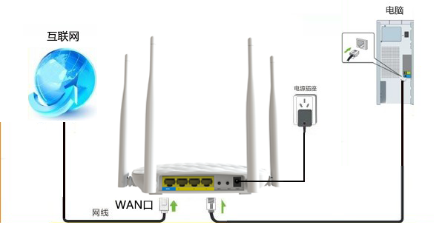
注意:路由器正常工作状态是指示灯SYS闪烁，WAN口常亮或闪烁，LAN1/LAN2/LAN3口中与电脑相连的端口常亮或闪烁。

将电脑上的本地连接IP地址设置为“自动获得IP地址”
1.右键点击桌面上的“网上邻居”，选择“属性”： Win7系统自动获取ip请点击此链接
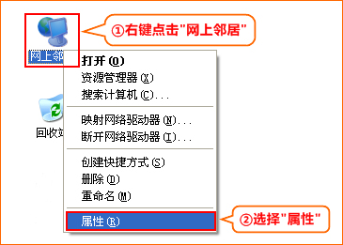
2.右键点击“本地连接”，选择“属性”:
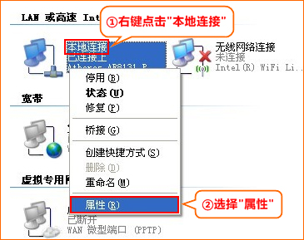
3.双击“Internet 协议（TCP/IP）”:
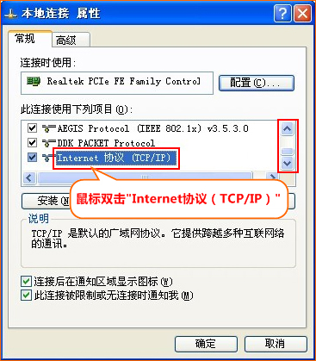
4.选择“自动获得IP地址”“自动获得DNS服务器地址”，点击“确定”再点击“确定”即可:
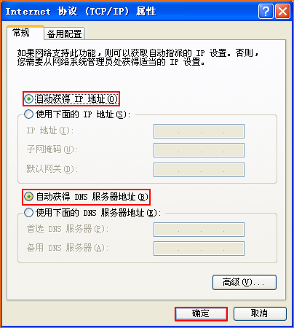

1.在浏览器中输入：192.168.0.1 按回车键，登录到路由器设置界面，如下图：
192.168.0.1 打不开？请点击此链接
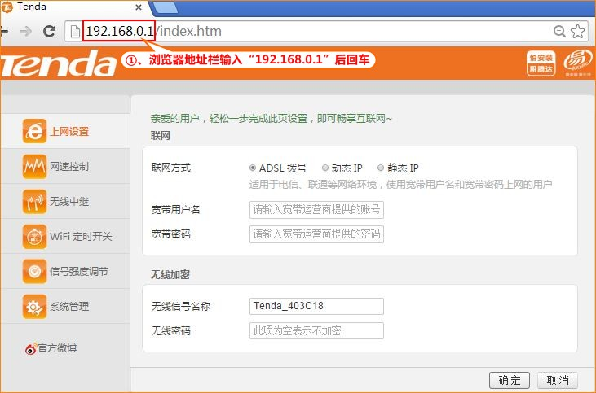
2、点击“上网设置”，选择联网方式为“动态IP”，点击“确定”，如下图：
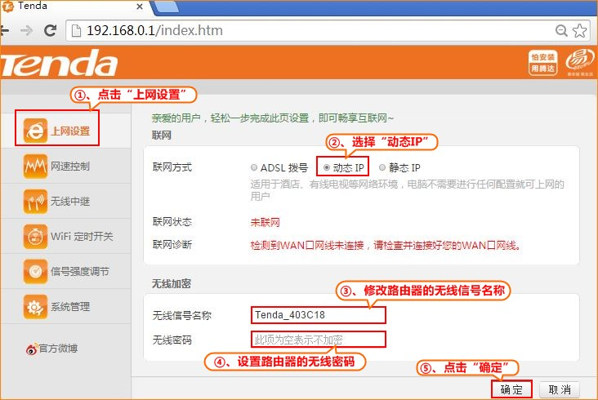

如果 “联网状态”显示“已连接”，就可以浏览网页，上网冲浪了。
温馨提示：如果还有其他电脑需要上网，直接将电脑接到路由器LAN1/LAN2/LAN3任意空闲接口，参照第二步将本地连接改成自动获取ip地址即可，不需要再去配置路由器。
